Frau SEBIRE

Ihr geht's sehr gut

Sie heisst Marie Pierre Sébire


Sie ist Sportlehrerin

Sie wohnt in Granville


Sie hat Geburtstag im September

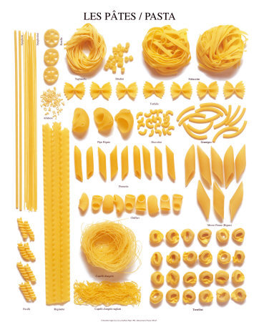


Sie isst gern Nudeln und Gemüse



Sie trinkt gern Wasser und O-Saft

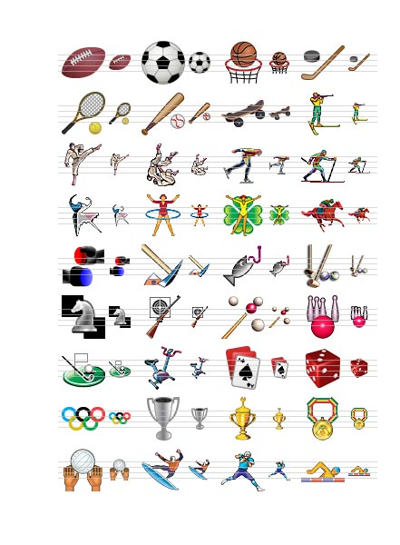

Ihr Hobby ist Sport treiben

Anaïs Lebreton 4B.

